Descrivere e sintetizzare la rete sequenziale sincronizzata di Moore riconoscitore della sequenza ‘B0, ‘B1, ‘B0, ‘B1, ‘B1.

Soluzione

Descrizione: La tabella di flusso per il riconoscitore è la seguente:
always @(posedge p or negedge reset_) if (reset_==0) STAR=S0 else # 3
casex . . .
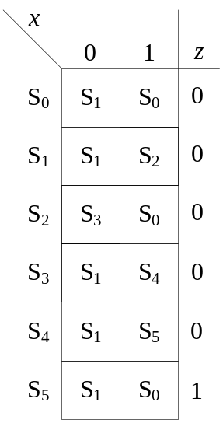

Sintesi: Con riferimento al modello strutturale con un registro come elemento di memoria, la rete CN1 ha quattro ingressi (x, y₂, y₁ e y₀) e tre uscite (a₂, a₁ e a₀), la rete CN2 tre ingressi (y₂, y₁ e y₀) ed una uscita (z). Assumendo la seguente codifica degli stati interni:

Stato interno | Codifica
S₀ | 000
S₁ | 001
S₂ | 010
S₃ | 011
S₄ | 100
S₅ | 101

si ottengono, dalla tabella delle transizioni, le seguenti mappe di Karnaugh per le reti CN1 e CN2:

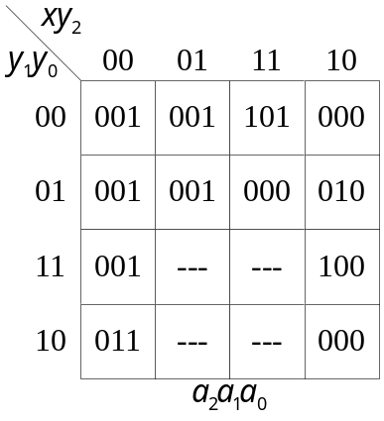

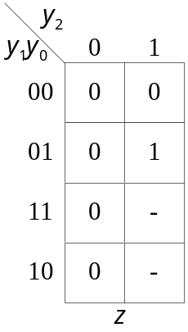

Ne deriva:
